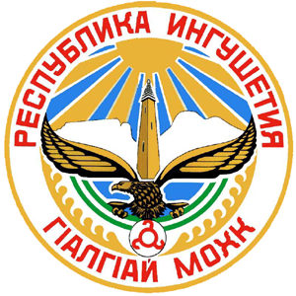

РЕСПУБЛИКА ИНГУШЕТИЯ ГIАЛГIАЙ РЕСПУБЛИКА

МУНИЦИПАЛЬНОЕ УЧРЕЖДЕНИЕ
«АДМИНИСТРАЦИЯ НАЗРАНОВСКОГО МУНИЦИПАЛЬНОГО РАЙОНА»

П О С Т А Н О В Л Е Н И Е
г.Назрань
15.09.20 г. № 94
О мерах поддержки муниципальных учреждений культуры Назрановского муниципального района, в связи с осуществлением мероприятий по борьбе с распространением новой коронавирусной инфекции COVID-19
В соответствии с постановлением Правительства Российской Федерации от 3 апреля 2020 г. № 437 «О мерах поддержки федеральных государственных учреждений культуры в связи с осуществлением мероприятий по борьбе с распространением новой коронавирусной инфекции СOVID-19»,
Администрация Назрановского района
ПОСТАНОВЛЯЕТ:

1.Разрешить муниципальным учреждениям культуры Назрановского района, в которых приостановлен допуск посетителей, в текущем финансовом году изменение допустимых (возможных) отклонений в процентах (абсолютных величинах) от установленных значений показателей качества и (или) объема в отношении отдельной муниципальной услуги (работы) либо общее допустимое (возможное) отклонение в отношении муниципального задания или его части с сохранением предусмотренных лимитов финансирования.
2.Рекомендовать руководителям муниципальных учреждений культуры Назрановского района в пределах установленной компетенции принять меры по исполнению.
3.В целях обеспечения доступа к информации настоящее постановление разместить на официальном сайте сети интернет https://www.nazran-rayon.ru/.
4.Постановление вступает в силу с момента его подписания.
5.Контроль за исполнением настоящего постановления оставляю за собой.

И.о. Главы Назрановского района Ю.С.Измайлов

